Hambúrgueres(7 itens)

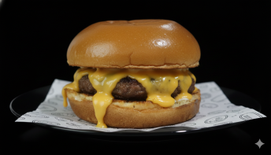
Uai
Pão brioche selado na manteiga, suculento hambúrguer artesanal bovino 100g e um delicioso cheddar cremoso. R$ 19,99

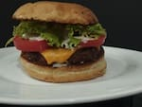
Bão
Pão brioche selado na manteiga, suculento hambúrguer artesanal de 100g, queijo cheddar derretido, alface, tomate e molho da casa

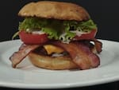
Procêvê
Pão brioche selado na manteiga, suculento hambúrguer artesanal de 100g, queijo cheddar derretido, bacon fatiado, alface, tomate e molho da casa

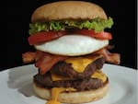
Trem Bão
Pão brioche selado na manteiga, 2 suculentos hambúrgueres artesanais de 100g, 2 queijo cheddar derretido, bacon fatiado, ovo, alface, tomate e molho da casa

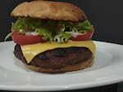
Cadin
Pão brioche selado na manteiga, suculento hambúrguer artesanal de 150g, queijo cheddar derretido, alface, tomate e molho da casa

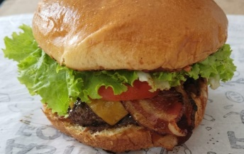
Zé Dend'água
Pão brioche selado na manteiga, suculento hambúrguer artesanal de 150g, queijo cheddar derretido, bacon fatiado, alface, tomate e molho da casa

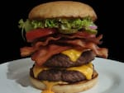
Tem Cabimento
Pão brioche selado na manteiga, 2 suculentos hambúrgueres artesanais 150g, 2 queijo cheddar derretido, bacon fatiado, alface, tomate, cebola rocha, picles e molho da casa

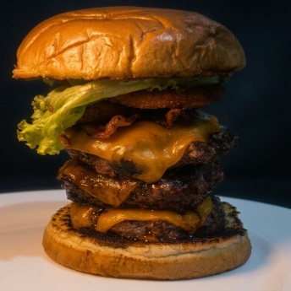
Viaja Ni Mim
Pão brioche selado na manteiga, 3 suculentos hambúrgueres artesanais 150g, 3 queijo cheddar derretido, bacon fatiado, cheddar cremoso, anéis de cebola, alface e tomate e molho da casa

Combos(7 itens)
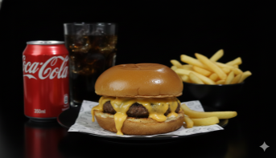
Combo Uai
Delicioso hambúrguer Uai + Refri lata 350ml + fritas R$ 29,99

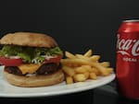
Combo Bão
Delicioso Hambúrguer Bão + Refri lata 350ml + fritas grátis

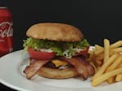
Combo Procêvê
Delicioso Hambúrguer Procêvê + Refri lata 350ml + fritas grátis

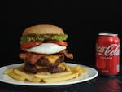
Combo Trem Bão
Delicioso Hambúrguer Trem Bão + Refri lata 350ml + fritas grátis

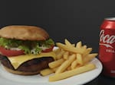
Combo Cadin
Delicioso Hambúrguer Cadin + fritas P + Refri lata 350ml

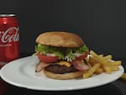
Combo Zédend'água
Delicioso Hambúrguer Zédend'água + Refri lata 350ml + fritas grátis

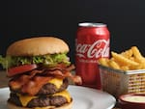
Combo Tem Cabimento
Delicioso Hambúrguer Tem Cabimento + Refri lata 350ml + fritas grátis

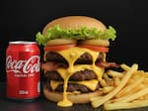
Combo Viaja Ni Mim
Delicioso Hambúrguer Viaja Ni Mim + Refri lata 350ml + fritas grátis
Combo casal(2 itens)

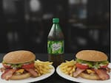
Combo Casal Procêvê
2 Deliciosos Hambúrgueres Procêvê + 1 Mate couro 1l + fritas grátis

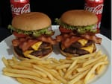
Combo Casal Tem Cabimento
2 Deliciosos Hambúrgueres Tem Cabimento + 2 Refri lata 350ml + fritas grátis
Bebidas(7 itens)

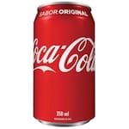
Refrigerante Coca-Cola Lata 350ml
Lata 350ml

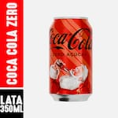
Refrigerante Coca Cola Zero Lata 350ml
Lata 350ml.

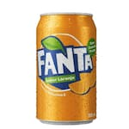
Fanta Laranja Lata 350ml
Lata 350ml

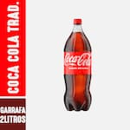
Coca Cola 2l

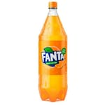
Fanta Laranja 2 L

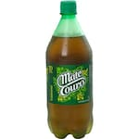
Refrigerante Guaraná Mate Couro 1 Litro
Garrafa 1,0l

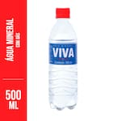
Água Mineral Viva com Gás 500ml
Garrafa 500ml

